**UPDATE (17-04-2020) - Configurazione JDK**

Nella lezione relativa alla configurazione del JDK, ho parlato di come configurare la variabile JAVA_HOME.

Ho omesso, per dimenticanza, che per poter utilizzare Java da console in Windows, è necessario aggiungere il percorso dove si trova il file java.exe (o javac.exe per la compilazione) alla variabile d'ambiente PATH.

La procedura da seguire è:

* apri le variabili d'ambiente in Windows
* fai doppio clic sulla variabile PATH
* clicca su Nuovo
* inserisci il percorso della directory bin che si trova nel JDK (se hai seguito esattamente il corso devi scrivere questo: **E:\corso_java\jdk1.8.0_131\bin**)
* clicca su OK per chiudere tutte le finestre

A questo punto, apri la console, scrivi **java** e premi invio. Se hai impostato il valore correttamente vedrai le istruzioni per eseguire il comando java.

Ecco l'immagine della mia variabile d'ambiente PATH.

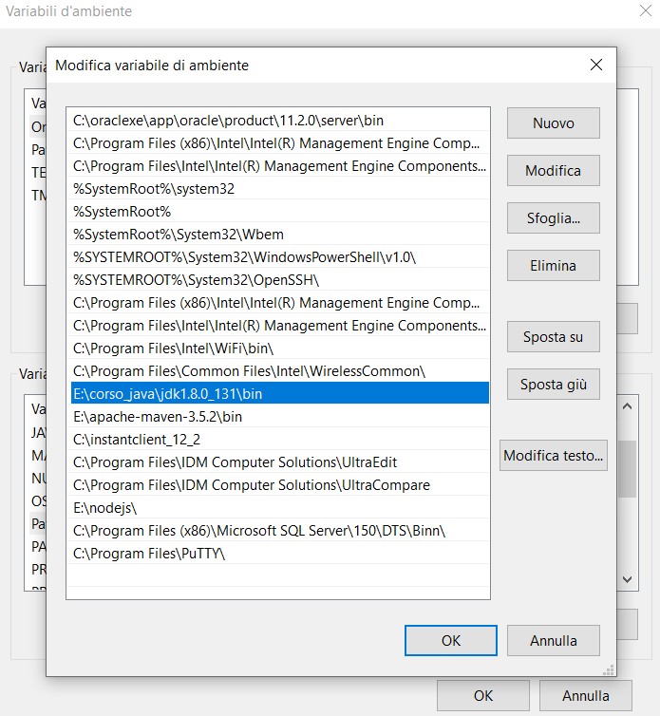

Grazie a Daniele per la segnalazione :)